Feedback Tirocinante (RF_M_3_6)

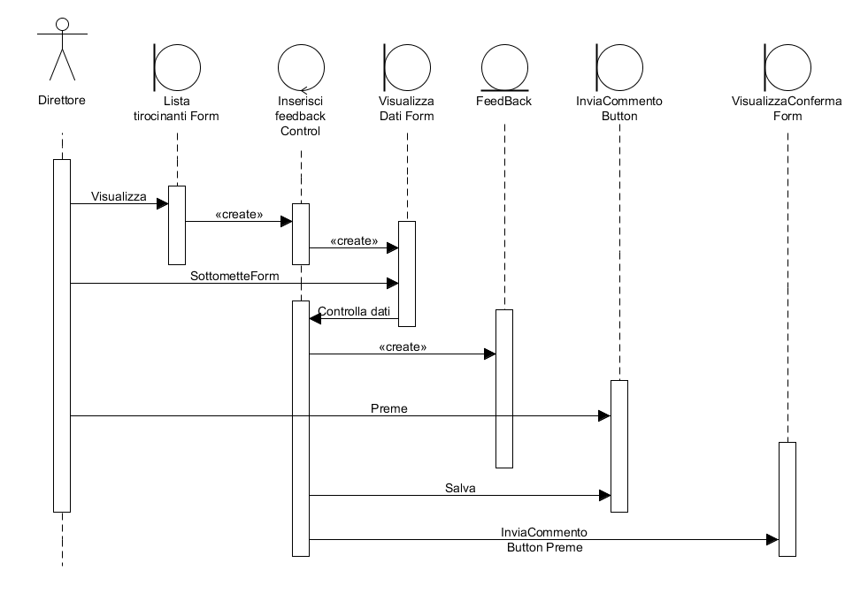
Il sequence diagram Feedback Tirocinanti mostra i passi che il direttore compie per poter inviare il feedback su un tirocinante.

